**HTML-Tabellen**

So wie wir Inhalte in einer Liste ordentlich linear darstellen können, geben uns Tabellen die Möglichkeit, Inhalte zweidimensional darzustellen.

**Body-Tags  
Tabelle (table)**Definiert eine Tabellenstruktur, welche aus Reihen besteht.

**<table>**

***Tag-Eigenschaften für den <table>-Tag:***

|  |  |
| --- | --- |
| **Eigenschaft** | **Beschreibung** |
| *border* | Erwartet eine Zahl, die den Tabellenrandstil repräsentiert. (0 für keinen Rand) |

**table-Tags  
Tabellenreihe (Table Row)**Tabellenreihen sind rein horizontale Elemente, die aus Tabellenzellen besteht. Die Breite der Reihen passt sich an die Breite der längsten Reihe in der Tabelle an.

**<tr>**

**tr-Tags  
Tabellenzelle (Table Data)**Tabellenzellen definieren endgültig den Inhalt der Tabelle. Die Breite/Höhe der Tabellenzelle passt sich an die breitesten/höchsten Zellen der Spalte/Reihe oder die Menge des Inhaltes an.

**<td>**

***Tag-Eigenschaften für den <td>-Tag:***

|  |  |
| --- | --- |
| **Eigenschaft** | **Beschreibung** |
| *rowspan* | Erwartet eine Zahl und verbindet diese Anzahl an Zellen vertikal von dieser Zelle ausgehend. (Von Oben nach Unten) |
| *colspan* | Erwartet eine Zahl und verbindet diese Anzahl an Zellen horizontal von dieser Zelle ausgehend. (Von Links nach Rechts) |

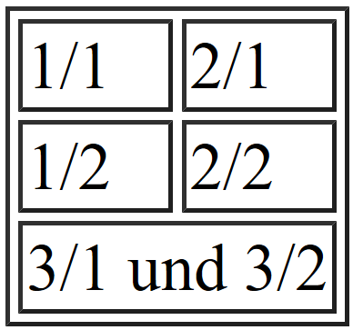   
***Beispiel:***   
**<table border=“**1**“>  
 <tr>  
 <td>**1/1**</td>  
 <td>**2/1**</td>  
 </tr>** **<tr>  
 <td>**1/2**</td>  
 <td>**2/2**</td>  
 </tr>** **<tr>  
 <td colspan=“**2**“>**3/1 und 3/2**</td>  
 </tr>**  
**</table>**